МУНИЦИПАЛЬНОЕ КАЗЕННОЕ ОБЩЕОБРАЗОВАТЕЛЬНОЕ УЧРЕЖДЕНИЕ

«СРЕДНЯЯ ОБЩЕОБРАЗОВАТЕЛЬНАЯ ШКОЛА №2»

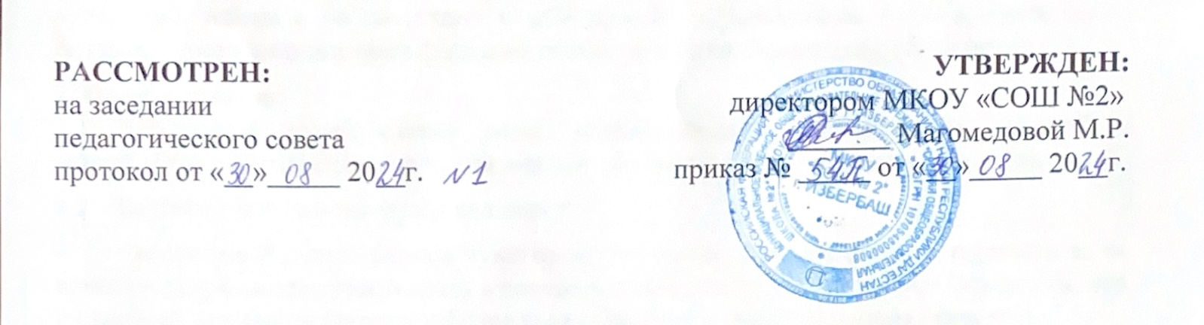

**ПОЛОЖЕНИЕ**

**Штатное расписание образовательной организации**

**Порядок разработки и утверждения штатного расписания**

**в Муниципальном казенном общеобразовательном учреждении «Средняя общеобразовательная школа №2» г. Избербаш**

# 1. Общие положения

1.1. Штатное расписание является документом, отражающим структуру и штат учреждения. Под штатным расписанием понимают утверждаемый руководителем перечень наименований должностей постоянных сотрудников с указанием количества одноименных должностей (вакансий) и размеров должностных окладов.

1.2. Форма штатного расписания утверждена постановлением Госкомстата России от 05.01.2004 № 1 «Об утверждении унифицированных форм первичной учетной документации по учету труда и его оплаты». Пунктом 2 постановления установлено, что форма № Т-3 применяется организациями, осуществляющими деятельность на территории РФ, независимо от формысобственности.

1.3. Состав и численность работников зависят от вида образовательного учреждения, числа классов, численности обучающихся, реализуемых общеобразовательных программ, наличия структурныхподразделений.

1.4. При установлении наименований должностей следует руководствоваться следующими нормативными правовыми актами: Единым квалификационным справочником должностей руководителей, специалистов и служащих, раздел «Квалификационные характеристики должностей работников образования», утвержденным приказом Минздравсоцразвития РФ от 26.08.2010 № 761 н; Общероссийским классификатором профессий рабочих, должностей служащих и тарифных разрядов, утвержденным постановлением 7 Госстандарта России от 26.12. 1994 № 367; Квалификационным справочником должностей руководителей, специалистов и других служащих, утвержденным постановлением Минтруда России от 21.08.1998 № 37; Единым тарифно-квалификационным справочником работ и профессий рабочих (ЕТКС), утвержденным постановлением Правительства РФ от 31.10.2002 № 787; постановлением Правительства РФ от 21.02.2022 № 225 "Об утверждении номенклатуры должностей педагогических работников организаций, осуществляющих образовательную деятельность, должностей руководителей образовательных организаций".

1.5. В случае если в штатном расписании имеются вакантные (не занятые конкретными работниками) должности и в ближайшее время не планируется их замещение или, наоборот, необходимо внести новые должности, производится изменение штатного расписания. Для этого издается приказ по основной деятельности «О внесении изменений в штатное расписание», в котором указывается, вводятся или упраздняются должности, а также структурное подразделение, к которому она относится, наименование должности, количество штатных единиц, оклад и надбавки. Как правило, изменения отражаются в дополнении к существующему штатному расписанию, составленном по форме № Т-3 и содержащем только сведения о вновь введенных должностях. Если изменения многочисленны составляется новое штатное расписание. Количество изменений штатного расписания в течение года не ограничено правовыми нормами, его можно менять по мере необходимости.

1.6. В соответствии с п. 4 ч. 3 ст. 28 Федерального закона № 273-ФЗ «Об образовании в Российской Федерации» установление структуры управления деятельностью образовательного учреждения, штатного расписания, распределение должностных обязанностей относится к компетенции образовательного учреждения.

1.7. Утверждает штатное расписание образовательной организациируководитель образовательной организации.

1.8. При формировании штатного расписания и распределении должностных обязанностей следует использовать нормативный метод планирования, который опирается на учет финансовых средств по фонду оплаты труда на всех бюджетныхуровнях.

1.9. Численность работников зависит от вида образовательной организации, режима его работы, количества обучающихся, учебных групп(классов).

# 2. Нормативные категории работников

2.1. В штате образовательной организации предусматривают четыре нормативные категорииработников.

- к административному персоналу относят: руководителя образовательногоучреждения, его заместителей;

- к педагогическому персоналу относят: учителя, воспитателя, педагога-психолога.

- к учебно-вспомогательному персоналу относят библиотекаря, лаборанта, завхоза.

- к категории обслуживающий персонал относят работников по должностям: рабочего по комплексному обслуживанию и ремонту зданий, водителя, оператора котельной, сторожа, уборщика производственных и служебных помещений, повара, помощник повара.

2.2. Не допускается введение в образовательной организации должностей, по которым отсутствуюттарифно-квалификационные характеристики.

2.3. Расчет штатной численности работников образовательной организации начинается с определения количества ставок педагогического персонала, приходящегося на одну учебную группу (класс): оно равно общему число учебных часов в неделю по каждой учебной группе, деленному на установленную норму учебной нагрузки преподавателей данного образовательной организации. Расчет количества педагогических ставок, приходящихся на один класс (курс), осуществляется на основе Базисного учебного планаобразовательной организации.

2.4. Особенности в составлении штатного расписания обусловлены также режимом учебных занятий. Так, при проведении занятия обучающихся во вторую(внеурочная деятельность, дополнительное образование и т.д.), дополнительно устанавливаются должности уборщиков служебных помещений из расчета: норма убираемой площади на 1 ставку рабочего равна 500 кв. м. Количество таких ставок определяется как результат деления совокупной площади образовательной организации, подлежащей уборке (на основе технического паспорта образовательной организации), на норму убираемой площади на одного рабочего.

2.5. Для составления тарифных списков в образовательном учреждении создаются тарифная аттестационная комиссия и экспертная комиссия для определения доплат за неблагоприятные условия работы. Все результаты деятельности комиссий оформляются приказом директораобразовательной организации.

2.6. Типовые штаты образовательной организации, утвержденные государственными органами управления образования, носят рекомендательный характер. Поэтому требовать выполнения рекомендаций не имеют право ни образовательное учреждение, ни органы управления образованием.

2.7. Образовательная организация формирует свое штатное расписание в пределах средств, выделенных ему по установленным нормам, а также вводило в штатное расписание вместо одних должностей, предусмотренных Типовыми штатами,другие.

2.8. Образовательная организация может содержать некоторые должности за счет средств, полученных от юридических и физических лиц либо за счет доходов от собственнойдеятельности.

2.9. Органы управления образованием не вправе обязывать образовательную организацию приводить свои штатные расписания к соответствующим Типовым штатам или иным нормативам, если учреждение не выходит за пределы средств, выделенных ему по финансовымнормам.